**技巧分享 如何玩转《传奇召唤师》许愿池**

许愿池作为《传奇召唤师》中一个小玩法，并不非常引人注意，很多人也就每天转两次完成日常任务，但其实它非常有技巧性，玩好许愿池，能获得比别人多得多的奖励。

首先来介绍下许愿池的构成，转盘部分分为两圈，外圈为道具栏，有英雄碎片，装备，金币，灵魂碎片等，内部为倍数栏，可获得1倍，2倍甚至3倍奖励。右上角有许愿商店，可用许愿商店币购买装备和英雄。另外还有中奖纪录，可查看本服玩家近期获取的优秀英雄和装备。

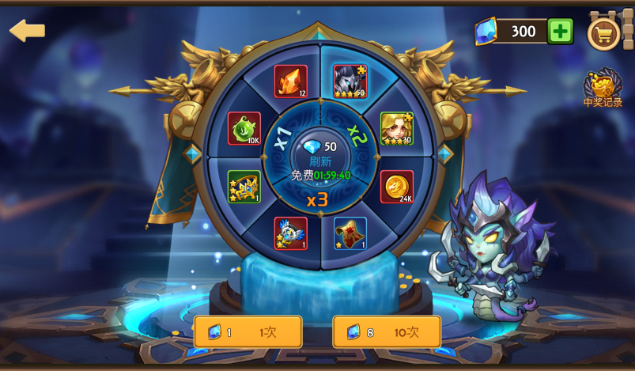

其次介绍下许愿池必备道具许愿水晶。许愿水晶可从杂货店、每日任务、酒馆等途径获取。杂货店店可随机刷新到许愿水晶售价30钻，遇到就立即购买，不可错过，这是折扣福利。每日任务固定可产出2枚许愿水晶，本身就是必做项目。酒馆任务中，从四星任务开始可获得许愿水晶，建议可以做了，因为直接购买也需要50钻。

讲完许愿池和许愿水晶，那么来讲讲技巧所在。很多人认为许愿池是为了获取五星英雄或者高级武器，当然这个想法没错，但是结合实际概率来算，这并不是最好的方式。许愿池应该是获取普通资源的有力场所，如果获得了五星英雄或者高级物资，则是意外之喜。

那么该如何最有效获取物资呢？关键在于倍率二字。比如外转盘出了五星英雄，内转盘出了三倍，那么恭喜中大奖了，可直接获得3个五星英雄。内转盘的概率无法控制，技巧就在外转盘的物资上。外转盘的基础物质中金币、灵魂碎片和奇艺精华在刷新时，会随机出现1倍，2倍，3倍物资，我们在正式使用转盘前，应先刷新转盘使物资出现3倍值。以上图的灵魂碎片为例，当前显示为10K，使用刷新后，可出现20K甚至30K，金币同理。当出现30K后，停止刷新，可以进行抽奖了，这样最多可一次获得30K的3倍也就是90K灵魂碎片，和之前的最小值10K比，整整多了8倍。

为什么要用灵魂碎片举例呢，因为灵魂碎片是非常稀缺的物资，更加稀有，但是大家在使用许愿池时可根据自己需要的物资来刷新倍率。

补充技巧，外盘奖励物品中，英雄奖励品质不会变，但其他道具均会随着人物等级提升而有所增加，所以想集中使用许愿池时，尽量在等级高些。最后一点，游戏会不定时开启许愿池许愿的活动，在活动期间进行许愿，能获得更多额外奖励。从小编观察看，一般1个月会进行一次。